为了防止极端情况损坏USB，12V和5V均需要独立供电

【5V通常来自你的下载器或者串口模块，接入右侧排母的5V_IN】

因为要确定d轴初始角度，因此先上电12V，再上电5V。（或者按一下复位键）。
电路板可能有小改动，请按照实际丝印为准。
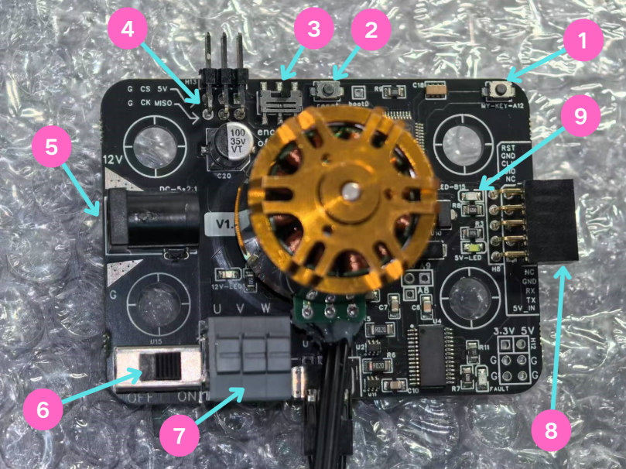
- 自定义按键，接到单片机IO口PA12。
- 复位按键。
- 板载磁编码器的开关，控制了板载编码器5V和GND的通断，正常使用拨到右边ON状态。当外接SPI编码器时，可以将此开关OFF掉，以使用外部SPI编码器。
- 引出单片机接到编码器的SPI引脚，可接到外部SPI编码器。
- DC接口12V输入。
- 12V开关，正常使用拨到右边ON状态。
- 可手按接线的相线接口，与配套电机同一个相线来源。可用于接裸铜线出头的电机。
- 5V供电、SWD烧录、串口等接口。
- 自定义LED，接到单片机IO口PB15。

开箱程序运行现象：
电机转1秒后，进入位置环，用手转动电机会归位。

常见问题：
- 电机不转/抖动/发烫
  - （高概率）检查5V是否供电
  - （高概率）检查是否先上电12V（将板子左下角的开关打开），再上电5V。（或者按一下复位键）
  - （中概率）检查encoder开关是否拨动到on
  - （中概率）编译等级至少需要开启到O2
  - （中概率）部分电脑或者keil版本的arm compiler V5编译后运行异常，请使用arm compiler V6编译，开启O2优化
  - （低概率）检查电机底部是否存在磁铁
  - （低概率）检查电机相线是否窗口朝上与板子连接
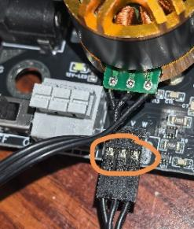
- stm32cubemx生成keil工程报错
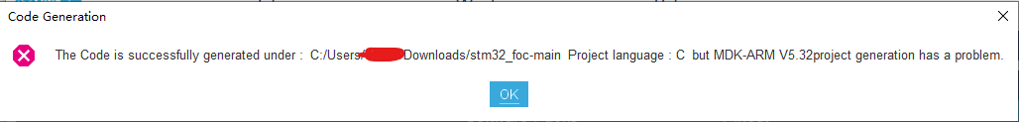
  - （高概率）将文件夹从stm32_foc-main改名为stm32_foc

- keil无法下载程序
  - （高概率）若使用配套daplink，请选择cmsis dap
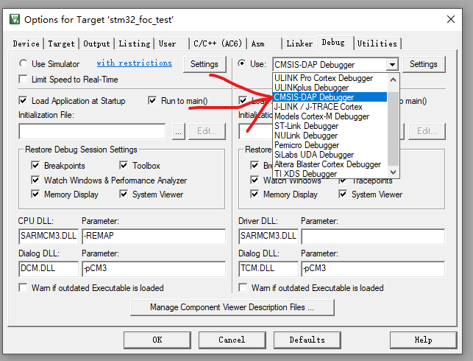

- 如何修改电机运行模式
  - 修改main.c的while(1)前面10~20行左右的配置项，比如改为速度模式就会一直转，给予负数就是反向转

【从零开始实现stm32无刷电机FOC】图文教程地址：
https://blog.csdn.net/qq570437459/category_12672491

【2511更新】工程实践软件架构更新，更加合理高效的计算架构。最大转速提升20%，大幅降低旋转噪音，明显改善低速性能，纯速度环0.1RPM来了！
下载地址： https://gitee.com/best_pureer/stm32_foc_2

